Консультация для родителей на тему:
«Короткая подъязычная уздечка: подрезать или растягивать?»
Подготовила: учитель-логопед высшей квалификационной категории Халанова Нина Борисовна
Многие родители спрашивают: «Что делать, если у моего ребенка короткая подъязычная уздечка? Подрезать ее или нет?»
Как правило, о наличии дефекта в ротовой полости предупреждает врач в роддоме. Но далеко не всегда короткая уздечка языка у ребенка может быть диагностирована в младенческом возрасте. Нужна ли операция для детей старшего дошкольного возраста? Или можно обойтись артикуляционными упражнениями? Все зависит от возможных последствий для ребенка.
Короткая уздечка языка – врожденная аномалия, укороченная подъязычная связка, которая мешает нормальному движению языка во рту. Данная патология мешает малышу сосать, нарушает формирование правильной речи, провоцирует смещение зубов и развитие различных стоматологических заболеваний.
Подъязычная уздечка – перепонка, которая находится под языком и соединяет язык с подъязычным пространством.
У разных людей подъязычная связка (уздечка) может быть разной длины. Нормальная длина уздечки языка у новорожденных должна быть не менее 8 мм. К 18 месяцам длина свободного кончика языка составляет 16 мм. К пяти годам этот показатель может увеличиваться до 17 мм. Чтобы диагностировать аномалию в домашних условиях, не нужно прибегать к измерениям. Попросите ребенка поднять язык вверх к твердому небу. При нормальной длине подъязычной уздечки ребенок свободно поднимает язык к твердому небу. При короткой подъязычной уздечке ребенок не может вытянуть язык вперед и поднять язык вверх, к твердому небу. Когда ребенок будет тянуть язык вверх, вы увидите: как подъязычная связка, ограничивая подъем языка, натягивается, резче обозначается, рельефнее выступает под языком, становится тоньше. Другой причиной того, что ребенок не может поднять язык вверх, является то, что мышцы языка у ребенка недостаточно сильные и малоподвижные. Тогда вы увидите, как он не справляется именно мышцами, тогда язык дрожит, отклоняется в сторону.
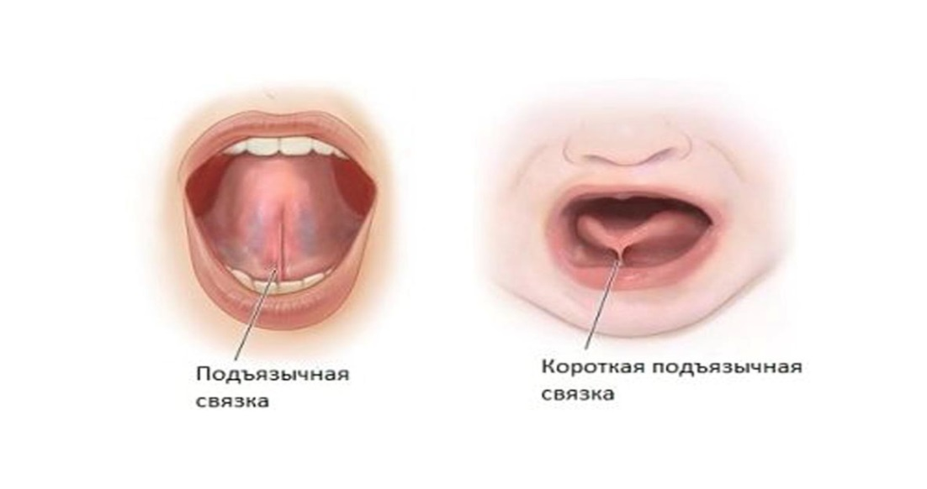
Признаки короткой уздечки
У детей грудного возраста:
- кончик языка прикреплён ко дну полости рта, что серьёзно ограничивает его подвижность;
- ребёнок не может высунуть язык;
- при грудном вскармливании малыш часто выпускает сосок изо рта;
- «цокающие» звуки во время кормления;
- ребёнок быстро устаёт при кормлении, ведёт себя беспокойно и не наедается.
У старших детей:
- неправильный прикус;
- неправильное произношение шипящих звуков, сонорных звуков других;
- раздвоенный кончик языка и углубление на его поверхности при вытягивании;
- невозможность достать языком до неба, облизать губы или высунуть его за пределы рта;
- язык кажется горбатым, задняя часть его приподнята, а нижняя прижимается ко дну;
- развернутые вовнутрь нижние резцы;
- проблемы с употреблением твердой пищи: чтобы проглотить, ее нужно класть на заднюю часть языка.
Лечение короткой уздечки языка
Существует два способа лечения патологии:
1. Консервативный - если уздечка расположена правильно относительно языка, и имеет нормальную толщину, то проблему можно решить без операции, занимаясь с опытным учителем - логопедом, выполняя артикуляционные упражнения и используя специальные массажи для языка.
2. Оперативный - френулотомия и френулопластика.
Френулотомия - простое рассечение уздечки, безболезненное ибескровное. Её выполняют одним движением и могут сделать ещё в роддоме, если уздечка мешает при грудном вскармливании. Френулопластика – врач-стоматолог направляет ребенка на операцию подрезать уздечку, если невозможно скорректировать с помощью артикуляционных упражнений. Начиная с 5 лет или за полгода до школы – идеальный период для хирургического вмешательства. В этом возрасте уже можно объяснить ребёнку происходящее и договориться с ним. При этом у него есть время пройти реабилитацию и вместе с логопедом поставить звуки до школы. После операции важно не затягивать с походом к логопеду, так как без специальных упражнений на уздечке образуется рубец, который будет ограничивать движения языка.
Перед тем, как начинать делать упражнения по растягиванию подъязычной уздечки необходимо посетить учителя - логопеда, чтобы тот показал вам, как они делаются правильно! Ваши неумелые движения могут привести к разрыву уздечки. Детям раннего возраста рекомендуется выполнять артикуляционную гимнастику для язычка - это поможет избежать проблем в звукопроизношении в старшем дошкольном возрасте.

